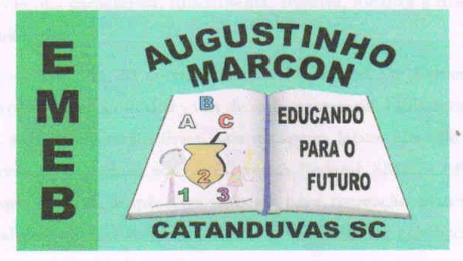
Escola Municipal de Educação Básica Augustinho Marcon
Catanduvas (SC), agosto / setembro de 2020.
Diretora: Tatiana M. B. Menegat.
Assessora Técnica-Pedagógica: Maristela Apª. B. Baraúna.
Assessora Técnica-Administrativa: Margarete P. Dutra.
Professor: Paulo André Klein.
Disciplina: Música

VAMOS CONTINUAR NOSSO CONTEÚDO COM TEORIA, RELEMBRANDO ALGUMAS COISAS QUE APRENDEMOS E ENTENDER COMO FUNCIONAM AS NOTAS MUSICAIS.

LEIA O CONTEÚDO ABAIXO E COPIE NO CADERNO.
QUEM REALIZAR A IMPRESSÃO PODE COLAR.

SEQUÊNCIA DIDÁTICA – MÚSICA – 31/08 A 04/09 – 5º ANO

CARACTERÍSTICAS DA MÚSICA E DO SOM
O que é música?
R: MÚSICA é a arte de combinar os sons.

As principais partes de que a música é constituída são:
MELODIA: conjunto de sons dispostos em ordem sucessiva.
HARMONIA: conjunto de sons dispostos em ordem simultânea.
CONTRAPONTO: conjunto de melodias dispostas em ordem simultânea.
RITMO: ordem e proporção em que estão dispostos os sons.

As características principais do som são:
ALTURA: é a propriedade do som ser mais grave ou mais agudo.
DURAÇÃO: é a propriedade do som ser longo ou curto.
INTENSIDADE: é a propriedade do som ser mais forte ou mais fraco.
TIMBRE: é a qualidade do som que permite uma pessoa reconhecer sua origem.

